Оглавление

Информация о языке 2

Состав языка 2

Идентификаторы. Переменные 2

Приоритет операций 3

Типы данных в C++ 4

Преобразования типов данных 4

# Информация о языке

С++ - компилируемый ЯП общего назначения со статической типизацией.

Компилируемый – такой язык, который для запуска кода необходим компилятор. На выходе получается скомпилированный exe файл

Язык общего назначения — это компьютерный язык, который широко применим в разных областях приложений и не имеет специальных функций для конкретной области. Это отличается от предметно-ориентированного языка, который специализирован для конкретной предметной области.

Статическая типизация - приём, при котором переменная, параметр подпрограммы, возвращаемое значение функции связывается с типом в момент объявления и тип не может быть изменён позже.

## Состав языка

Алфавит языка включает основные неделимые знаки. (прописные и строчные буквы, цифры, специальные знаки)

Лексема является минимальной единицей языка, имеющей самостоятельный смысл (ключевое слово, операция, разделители).

Выражение задает правило вычисления некоторого значения.

Оператор представляет собой законченное описание некоторого действия.

## Идентификаторы. Переменные

Идентификатор – имя, связанное с данными или функцией программы, которое используется для обращения к этому объекту или функции.

Переменная – именованная область памяти, в которой хранятся данные определенного типа. У переменной есть имя (идентификатор) и значение. Имя служит для обращения к области памяти, в которой хранится переменная.

Тип данных – множество допустимых значений данных и набор операций, применимых к этим значениям.

## Приоритет операций

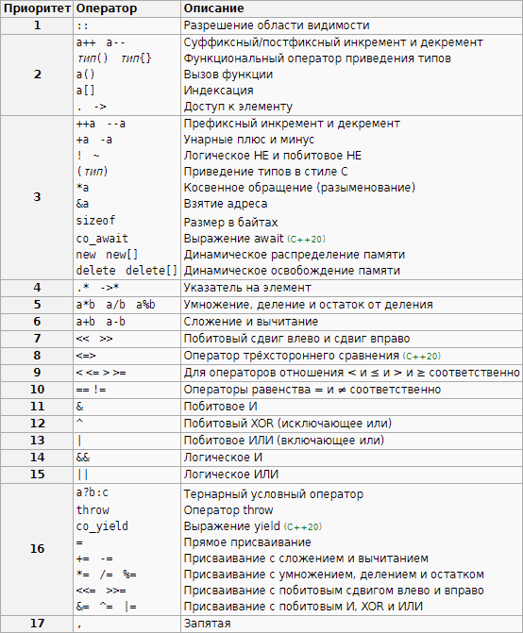

Наивысший приоритет имеют функции (пример sizeof())

С помощью скобок можно менять приоритет определенного действия.

Если в одном выражении записано несколько действий с одинаковым приоритетом то выражение будет выполнятся с лева на право

# Типы данных в C++

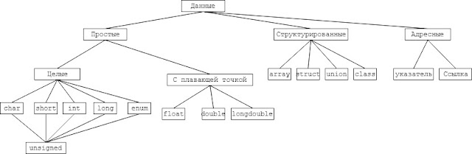

Все данные типы данных расписаны в папке 1 Стандартные классы

## Преобразования типов данных

Преобразования, при которых не происходит потеря информации, являются безопасными. Как правило, это преобразования от типа с меньшей разрядностью к типу с большей разрядностью.

Примеры цепочек преобразований при которых не происходит потери данных:

bool -> char -> short -> int -> double -> long double

bool -> char -> short -> int -> long -> long long

unsigned char -> unsigned short -> unsigned int -> unsigned long

float -> double -> long double

## Адресные типы данных

### Ссылки

Ссылки – тип данных, который ссылается на определенный промежуток ОЗУ.

Необходимы чтобы манипулировать переменной без знания имени переменной (косвенное использование переменной).

Ссылки в большинстве случаев используются в цикле for.

# Циклы

Инициализатор выполняется один раз при начале выполнения цикла и предназначен для установки начальных условий (инициализация счетчиков).

Переменная счётчик – специальная переменная, которая необходима для контроля работы цикла

Блок условия представляет условие, при соблюдении которого выполняется цикл.

Итерация - выполняется после каждого завершения блока цикла и задает изменение параметров цикла. Обычно здесь происходит увеличение счетчиков цикла.

В большинстве случаев в программировании используются следующие виды циклов:

1. Цикл с пред условием. Данный цикл сначала проверяет блок условия после выполняет блок действий.

Пример цикл while

while(“блок условия”){

“блок действий”

}

1. Цикл с пост условием. Данный цикл сначала выполняет блок действий потом проверяет блок условия. Данный цикл выполнится как минимум 1 раз.

Пример цикл do while

do{

“блок действий”

} while (“блок условия”)

1. Блок с заданным количеством итераций. Данный цикл выполнит столько итераций сколько указано в блоке условия

Пример цикл for

for(“блок условия”){

“блок действий”

}

Блок – штука которая объединяет несколько операторов